B.R.F. ROVAN Infoblad
Januari 2019
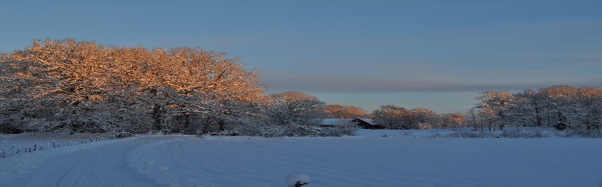
Det här fotot av Okänd författare licensieras enligt CC BY-SA-NC
Hej!
Hoppas det nya året fått en bra början,
här kommer lite info från styrelsen inför den stundande våren.

- Motioner till föreningsstämman, ska vara inlämnade till Ordföranden Gunnel Meyer senast 28 feb 2019.

- Föreningsstämman kommer i år att hållas 13 maj 2019.

- Vill påminna om vår ”hemsida ”där det kan finnas lite användbar information kan nämna Tex. Beredskapsplansplan, Rovan bladet, ”Bra att veta” Städgrupper m.m. adressen är https://www.hsb.se/nvg/brf/rovan/

Med vänlig hälsning Styrelsen

